Navodila za spremembo podatkov v obrtnem registru

Pripravili:
Uredništvo portala SPOT (MJU)
Alma Čeman (OZS)

Ljubljana, december 2018

Kazalo vsebine
1. UVOD 3
2. Navodilo za izpolnjevanje vloge za pridobitev dvojnika obrtnega dovoljenja 4
2.1. Prijava v sistem e-VEM 4
2.2. Izbira podjetja 4
2.3. Izbira postopka 5
2.4. Nova vloga 6
2.5. Dopolnitev vloge 12
2.6. Umik vloge 14
2.7. Spremljanje statusa vloge 16

Kazalo slik
Slika 1:Prijava v sistem 4
Slika 2: Delo s poslovnim subjektom 5
Slika 3: Izbira postopka 5
Slika 4: Nova vloga ali nadaljevanje 6
Slika 5: Vlagatelj 6
Slika 6: Obrtne dejavnosti 7
Slika 7: Država in jezik potrdila 8
Slika 8: Opombe 8
Slika 9: Izpis/predogled vloge 9
Slika 10: Si-PASS podpis 9
Slika 11: Izpis podatkov za plačilo 10
Slika 12: Prenos celotne vloge in oddaja 11
Slika 13: Zaključek 11
Slika 14: Namizje podjetja – Seznam vlog v postopkih 12
Slika 15: Namizje podjetja – Podatki o vlogi 12
Slika 16: Obrazec »dopolnitev vloge« 13
Slika 17: Namizje podjetja - Podatki o vlogi« 14
Slika 18: Umik vloge 15
Slika 19: Namizje podjetja – Seznam vlog v postopkih in Delni seznam oddanih vlog 16

UVOD

V decembru 2018 je bil na portalu e-VEM, po novem SPOT- Slovenska poslovna točka, za bodoče obrtnike prenovljen postopek za oddajo elektronske vloge za pridobitev obrtnega dovoljenja. V okviru prenove postopka je bil vzpostavljen sklop postopkov vezanih na obrtno dovoljenje, kot so:
- Sprememba podatkov v obrtnem registru,
- Izbris obrtnika iz obrtnega registra,
- Izdaja evropskega potrdila za obrtnike,
- Pridobitev dvojnika obrtnega dovoljenja.

Pravna podlaga:
- Obrtni zakon (ObrZ) (Uradni list RS, št. 40/04 – uradno prečiščeno besedilo, 117/06 – ZDavP-2, 102/07, 30/13 in 36/13 – popr.)
- Pravilnik o postopku izdaje obrtnega dovoljenja in o obrtnem registru in
- Uredba o obrtnih dejavnostih

Če spremenite podatke, ki jih vsebujeta odločba o obrtnem dovoljenju in reprezentativno obrtno dovoljenje, morate v roku 15 dni po spremembi vložiti vlogo za spremembo odločbe o obrtnem dovoljenju in izdajo spremenjenega reprezentativnega obrtnega dovoljenja.
Odločba o obrtnem dovoljenju vsebuje naslednje podatke:
- Firma, skrajšana firma in sedež,
- Pri pravnih osebah priimek in ime zastopnika,
- Številka in datum vpisa v sodni ali poslovni register,
- Matična številka,
- Obrtna dejavnost v skladu z uredbo,
- Številka vpisa v obrtni register,
- Priimek , ime in datum rojstva nosilca dejavnosti.
Vlogo za začasno prekinitev opravljanja obrtne dejavnosti za čas enega leta lahko vložite le, če je nosilec obrtne dejavnosti zaradi bolezni, porodniškega dopusta, izobraževanja in drugih utemeljenih primerih, odsoten več kot šest mesecev.

Koristne informacije:

Navodilo za izpolnjevanje vloge za spremembo podatkov v obrtnem registru

Prijava v sistem e-VEM

Pred pričetkom izpolnjevanja vloge se je najprej potrebno prijaviti v portal e-VEM na tem naslovu – http://evem.gov.si/evem/drzavljani/zacetna.evem .

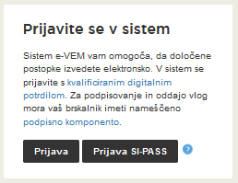
Slika 1:Prijava v sistem
Svetujemo vam, da se prijavite prek prijave SI-PASS, saj bo ta prijava postala kmalu obvezna. Navodila za registracijo so dostopna tukaj.

Izbira podjetja

Po uspešni prijavi v sistem e-VEM je potrebno izbrati poslovni subjekt za katerega oddajate vlogo. Če je ta subjekt samostojni podjetnik se v polje »Vpišite davčno številko s.p.« vpiše davčna številka subjekta. Če pa gre za ostale poslovne subjekte, pa se v polje »Vpišite 10 mestno matično številko« vpiše matična številka poslovnega subjekta. Izbiro zavezanca se lahko opravi tudi s klikom na davčne številke v razdelku »Zadnja uspešna iskanja« ali »Pooblastila«. Uporabnik portala lahko izbere le poslovni subjekt pri katerem je v PRS (Poslovni register Slovenije) registriran kot odgovorna oseba. Če bo vloge oddajal uporabnik, ki ni odgovorna oseba, si mora urediti pooblastilo. Navodila za izvedbo postopka pooblaščanja so na voljo na tej spletni strani.

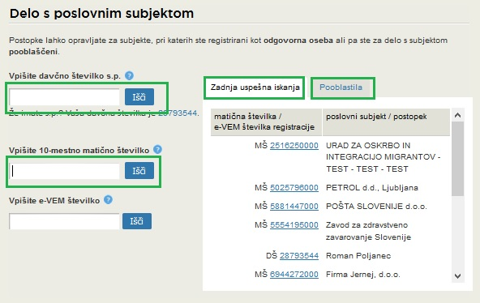
Slika 2: Delo s poslovnim subjektom

Izbira postopka

Med postopki za izbrano podjetje v kategoriji OZS – Obrtno-podjetniška zbornica Slovenije izberete postopek »Sprememba podatkov v obrtnem registru«.

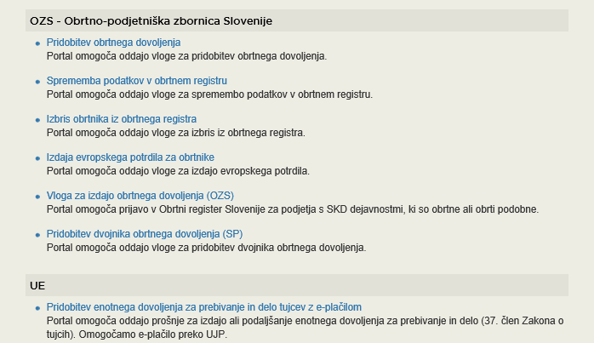
Slika 3: Izbira postopka

Nova vloga

V primeru, da ste predhodno že začeli z oddajo vloge in je še niste oddali vam portal ponudi nadaljevanje z obstoječo vlogo. S klikom na »Začni novo« začnete z novo vlogo.
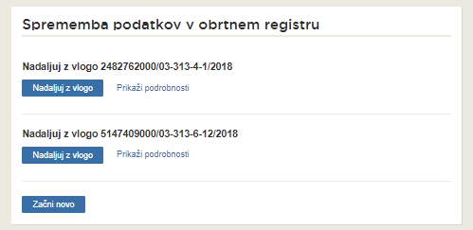
Slika 4: Nova vloga ali nadaljevanje
- Korak: Podatki o pravni osebi
V prvem delu prvega koraka so vidni vaši osebni podatki, ki se prepišejo iz prijavnega sistema SiPASS, ter osnovni podatki vašega podjetja, ki se prepišejo iz PRS.

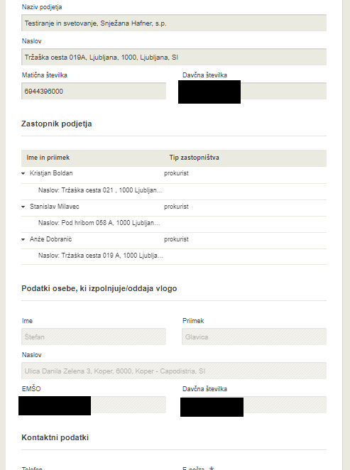
Slika 5: Vlagatelj

- Korak: Izbira spremembe
V prvem delu koraka se izpišejo podatki vpisani v obrtnem registru: naziv in naslov poslovnega subjekta, številka obrtnega dovoljenja, datum vpisa v obrtni register in seznam nosilcev in obrtnih dejavnosti.
V drugem delu koraka sistem ponudi izbiro sprememb, ki jih lahko prijavite. Glede na izbor sprememb v tem koraku se v naslednjem izpišejo polja za spremembo.
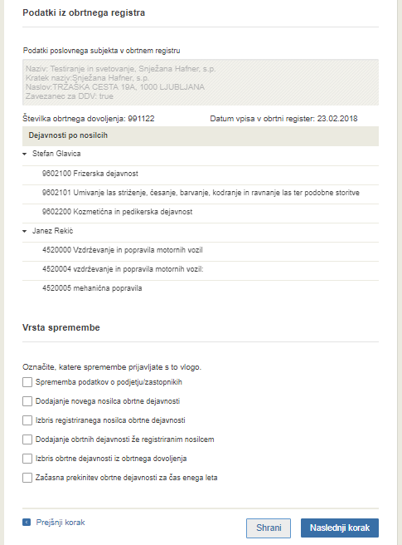
Slika 6: Spremembe
V vlogi lahko prijavite več sprememb.

- Korak: Prijava sprememb

  - Sprememba podatkov o podjetju/zastopnikih
Prva možnost sprememb je sprememba podatkov o podjetju/zastopnikih.
Podatki vpisani v obrtni register morajo biti ažurirani s Poslovnim registrom Slovenije (PRS), s klikom na gumb Pridobi podatke iz PRS preverite in pripravite podatke za spremembo.
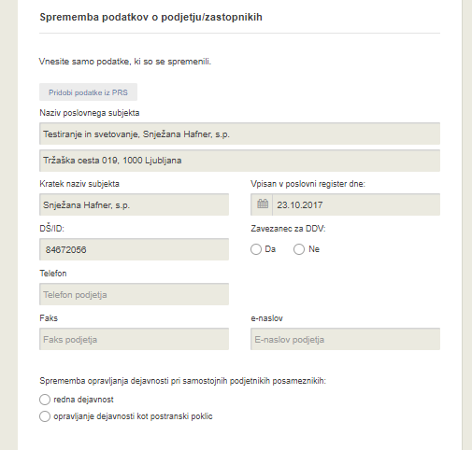
Slika 7: Sprememba – podatki o podjetju
Vlogo nadaljujete s podpisovanjem.

  - Dodajanje novega nosilca obrtne dejavnosti
Pri dodajanju novega nosilca obrtne dejavnosti vpišemo podatke o nosilcu in potrditev izjave o zaposlitvi nosilca.
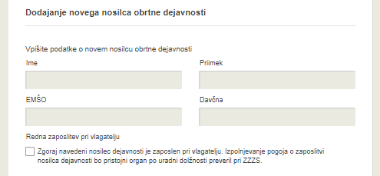
Slika 8: Sprememba – novi nosilec – podatki o nosilcu

Izberete katere obrtne dejavnosti bo prevzel nosilec – že registrirane in ali nove dejavnosti. Glede na izbor se izpiše seznam dejavnosti po nosilcih in ali seznam obrtnih dejavnosti po standardni klasifikaciji dejavnosti (SKD).
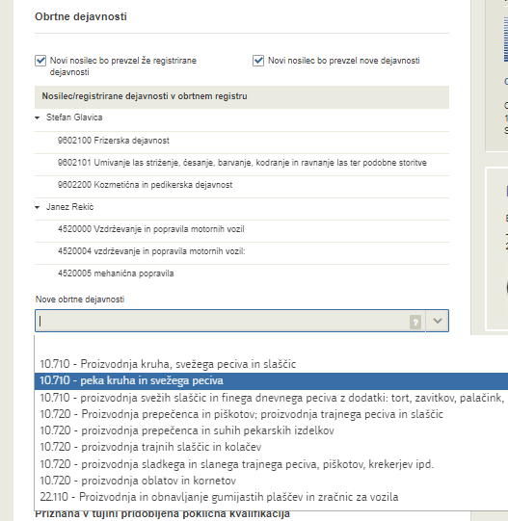
Slika 9: Sprememba – novi nosilec - dejavnosti
Na koncu tega koraka izberemo način zagotavljanja poklicne usposobljenosti nosilca obrtne dejavnosti. Glede na izbor načina se izpiše zahtevan sklop vnosnih polj.
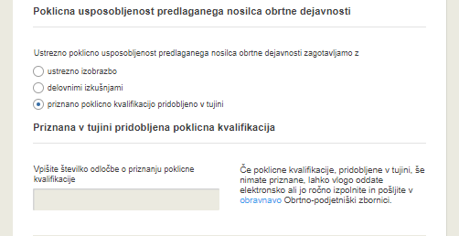
Slika 10: Sprememba – novi nosilec – poklicna usposobljenost
Vlogo nadaljujete s podpisovanjem.

  - Dodajanje obrtnih dejavnosti oziroma doregistracija
Obstoječim registriranim nosilcem obrtnih dejavnostim lahko dodate novo dejavnost. V prvem delu izberete nosilca, nato izberete novo dejavnost in način izpolnjevanja pogoja ustrezne poklicne usposobljenosti. Glede na izbor načina se dodatno izpiše zahtevan sklop vnosnih polj.
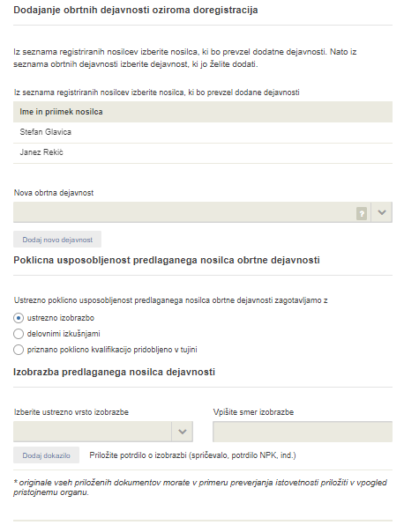
Slika 11: Sprememba – doregistracija

  - Izbris registriranega nosilca obrtne dejavnosti
Če vas nosilec obrtne dejavnosti začasno ali trajno zapusti, ste ga dolžni v roku šestih mesecev nadomestiti. V času odsotnosti nosilca obrtne dejavnosti morate prenehati z opravljanjem obrtne dejavnosti.
V seznamu nosilcev obrtnih dejavnosti izberete nosilca, nato pa izberete ali boste dejavnosti prenesli na obstoječega ali novega nosilca. Če boste izbrali, da prenašate dejavnost na novega nosilca nadaljujete postopek opisan pod točko b. Dodajanje novega nosilca obrtne dejavnosti, v primeru, da boste izbrali obstoječega nosilca pa nadaljujete postopek opisan pod točko c. Dodajanje novih dejavnosti oziroma doregistracija. Če boste prenehali z opravljanje te dejavnosti izberete »se brišejo iz obrtnega registra«.
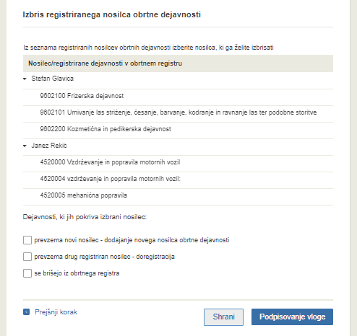
Slika 12: Sprememba – izbris nosilca
Postopek nadaljujemo s podpisovanjem.

  - Začasna prekinitev obrtne dejavnosti za čas enega leta
Če je nosilec obrtne dejavnosti več kot šest mesecev odsoten iz upravičenih razlogov (vojaška dolžnost, bolezen,…) lahko obrtno dejavnost začasno prekinite.
V tem koraku izberete nosilca, razlog, vpišete čas trajanja odsotnosti in priložite listino, ki potrjuje razlog odsotnosti nosilca obrtne dejavnosti.
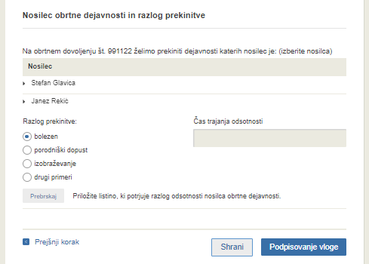
Slika 13: Sprememba – začasna prekinitev
Postopek nadaljujemo s podpisovanjem.
- Korak: Podpisovanje vloge
V tem koraku se vam prikaže celoten izpis vloge.
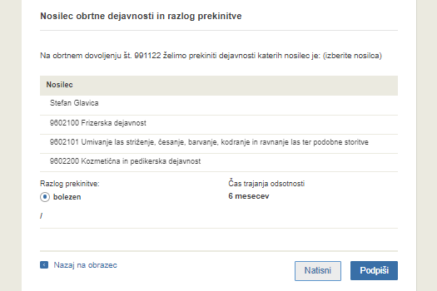
Slika 14: Izpis/predogled vloge
S klikom na gumb »Podpiši«, ki se nahaja na dnu izpisa portal uporabnika preusmeri na »SiPASS«, ki omogoča oblačno podpisovanje. Z vnosom SiPASS gesla podpišete vlogo.
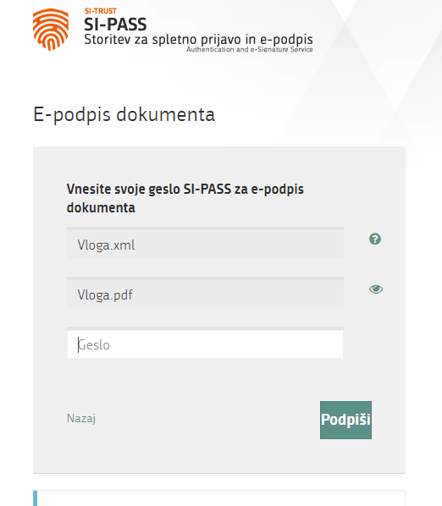
Slika 15: Si-PASS podpis
Če opazite, da ste naredili kako napako se s klikom na gumb »Nazaj na obrazec« vrnete na obrazec in popravite napake. Pred podpisom si vlogo lahko tudi natisnete.

- Korak: Elektronsko plačilo
V koraku Plačilo stroškov postopka se izpiše višina stroška, ki je odvisna od prijavljene spremembe in podatki za plačilo.
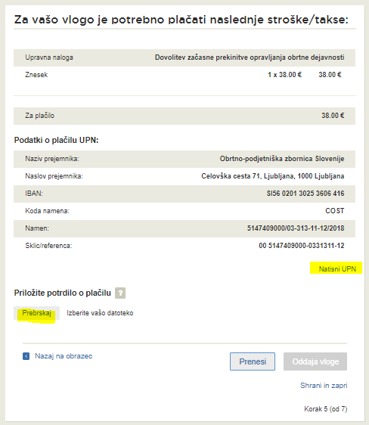
Slika 16: Izpis podatkov za plačilo
Za lažje plačevanje si lahko natisnete UPN in plačate stroške na svoji banki. Če plačila ni možno izvesti v kratkem času, postopek s klikom na povezavo »Namizje« (zgoraj desno) prekinete in ga nadaljujete po opravljenem plačilu. Za nadaljevanje postopka potrebujete dokazilo o plačilu, ki ga s klikom na gumb »Prebrskaj« priložite v slikovni (JPEG, PNG, TIFF) ali PDF obliki. Po priloženem potrdilu se aktivira gumb Oddaja vloge.

- Korak: Oddaja vloge
Na tem mestu vam sistem ponuja shranjevanje podpisane vloge s prilogami v lastno evidenco. Po oddaji vloge uporabnik nima več vpogleda vanjo. Gumb »Pošlji« se aktivira v primeru, da prenesete vlogo ali potrdite izjavo »Ne želim prenesti vloge«. Za nadaljevanje kliknete na gumb »Pošlji«.

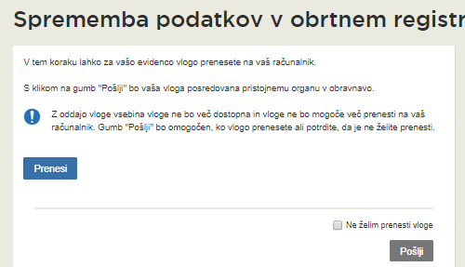
Slika 17: Prenos celotne vloge in oddaja

- Korak: Zaključeno
Portal vlogo odda pristojnemu organu v obravnavo. V zadnjem koraku se izpišejo podatki o oddaji vloge in povezava na namizje. Vlagatelj dobi na mail sporočilo o oddaji vloge.
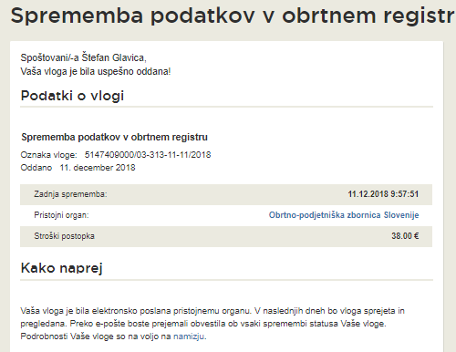
Slika 18: Zaključek

Dopolnitev vloge

Če vloga ni popolna, vas pristojni organ pozove k dopolnitvi. Vlogo lahko dopolnite elektronsko tako da v seznamu vlog v postopku izberete vlogo, ki jo želite dopolniti, in v sklopu Delo z vlogo izberete »Dopolni«.

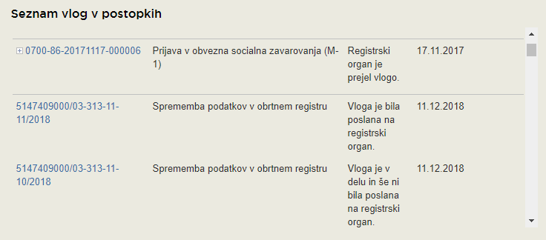
Slika 19: Namizje podjetja – Seznam vlog v postopkih

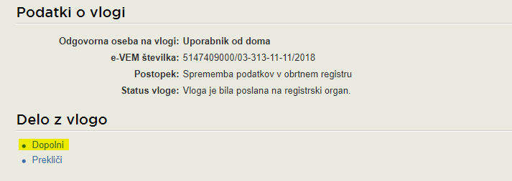
Slika 20: Namizje podjetja – Podatki o vlogi
Portal ponudi poseben obrazec, v katerem ima vlagatelj možnost opisati manjkajoče podatke ali priložiti manjkajoče priloge.
S klikom na gumb »Naprej« portal izpiše predogled vloge in ponudi podpisovanje in oddajo vloge.
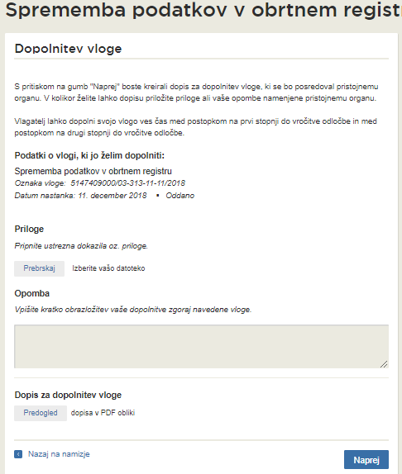
Slika 21: Obrazec »dopolnitev vloge«

Umik vloge

Preden je vloga rešena portal omogoča vlagatelju, da vlogo umakne. Na strani »Podatki o vlogi« z izbiro aktivnosti »Prekliči« začnemo s postopkom umika vloge.
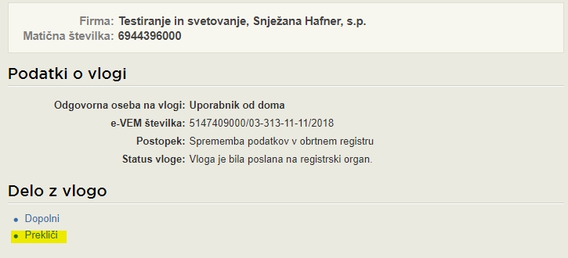
Slika 22: Namizje podjetja - Podatki o vlogi«

Portal ponudi popolnoma izpisano vlogo za umik vloge, z vsemi potrebnimi podatki.
S klikom na gumb »Naprej« portal izpiše predogled vloge in ponudi podpisovanje in oddajo vloge.
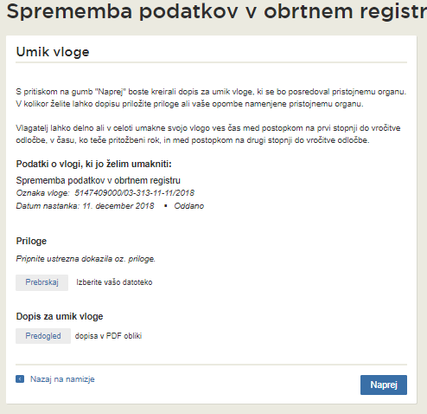
Slika 23: Umik vloge

Spremljanje statusa vloge

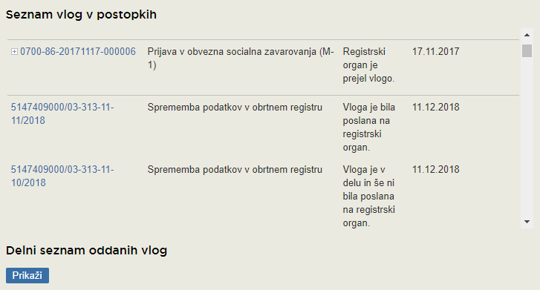
Slika 24: Namizje podjetja – Seznam vlog v postopkih in Delni seznam oddanih vlog

Podatki o vlogah, ki so neoddane, oddane ali v reševanju se nahajajo v seznamu vlog v postopkih. Ko je vloga rešena, se prestavi v delni seznam oddanih vlog.

